El recolector de basura, es uno de los aspectos más importantes o innovadores que trajo Java cuando inicio.

En Java es tan sencillo como simplemente dejar de utilizar un objeto para que automaticamente detecte esa memoria sin usar y se todos esos objetos como basura

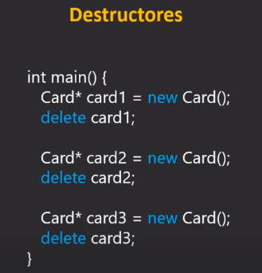Este codigo en C++ podemos ver cmo se crean los objetos y asignabamos a una variable, el problema es que cuando un objeto ya no era requerido, teniamos que eliminarlo explicitamente con delete indicando el objeto a eliminar.

Si olvidabamos hacer esto, la memoria se iba quedando almacenando objetos, hasta que se agotaba/saturaba el almacenamiento en memoria y dejaba de funcionar, se cerraba.

Funcionamiento en Java

Se ejecuta el metodo y crea 2 objetos en un principio, por lo cual asume crear 2 variables en el Heap.

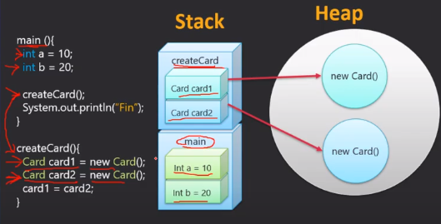

Pero como se evidencia card1 = card2 entonces se desacia un objeto y apunta a la misma referencia, del mismo objeto en memoria

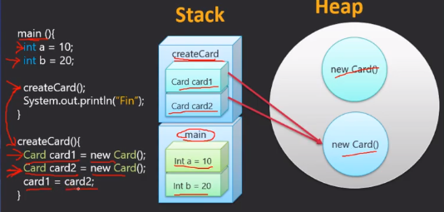

El objeto queda aislado garbage collection lo detecta como basura para eliminarlo

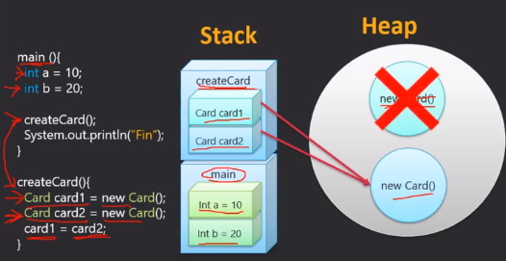

Al terminar la ejecución del metodo y terminar el proceso, se elimina del Stack lo objetos y del Heap.

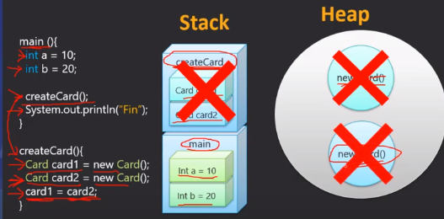

El garbage collection se conoce como el hilo demonio, porque trabaja como un background, ya que este hilo trabaja de forma independiente, de forma automatica por parte de Java, ya que detecta cuando debe entrar en acción.

Sin embargo se tiene el metodo **System.gc()** para recomendar a Java ejecutar el garbage collections. La JVM decide si lo hace o lo dejar para mas adelante.

No lo hace de forma inmediate porque el garbage collection, por lo general bloquea todos los hilos de los procesos para poder llevarselos a la memoria de forma segura.

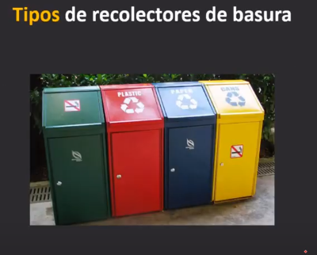

Java tiene 4 tipos de recolectores de basura.



Comando -XX:+UseSerialGC

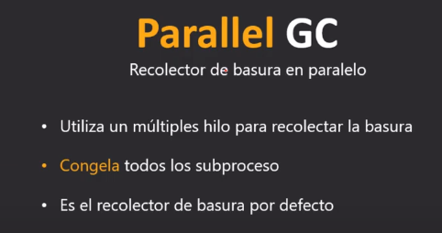

Recolector por defecto.



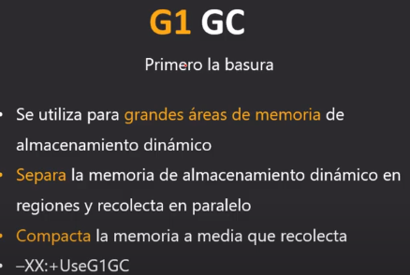

Mas eficiente y consume mas recursos, se utiliza en super computadoras.